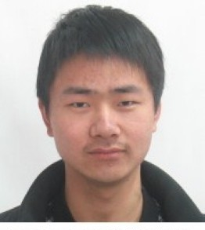
23岁
中国·河南
18119905567
1023076445@qq.com
王国伟
求职目标：Java开发工程师

教育背景
2013.09-2017.06 合肥工业大学 物联网工程
主修专业课程
C++程序设计 Java技术 数据库系统 操作系统 计算机组成原理 计算机网络
汇编语言程序设计 数据结构 嵌入式系统 软件工程 传感器技术 通信原理等
项目经验
2015.10 -- 2015.11 局域网通讯系统 课设组长
项目描述：编写一个类似于QQ的聊天系统，可以实现单聊，群聊，图片以及

能强欢金 计场专员.me文件的传输，音频以及视频等;
能强欢金 计场专员.me
项目责任：主要负责前期的模块的划分，以及后期的模块的整合。我把模块划分为：基本的文字聊天模块（包括单聊以及群聊），文件以及图片传输模块，界面（包括登录，聊天，警告...）模块，以及音频视频模块。我主要负责其中的文字聊天模块以及后期的四个模块的整合。
2015.05--2015.06 药品存销管理系统 课设组长
项目描述：使用数据库SQL Server2008与Eclipse开发平台完成一个药品存销管理系统;
项目责任：我主要负责的是数据库模块，包括E-R图的设计，数据字典的建立，视图，索引，存储器以及触发器的建立，以及数据块模块与界面的整合。
证书

va
2015-2016学年荣获国家励志奖学金与校二等奖学金
2014-2015学年荣获国家励志奖学金及二等奖学金
2013-2014学年荣获三等奖学金

自我评价
我很喜欢编程，自学能力比较强，喜欢各种新鲜事物，喜欢各种挑战。
善于逻辑分析，能够迅速抓住事情的重点。

